六年级第二学期数学期末练习（2）

一、选择题（本大题共6题，每题3分，满分18分）
得分 | 评卷
[下列各题的四个选项中，有且只有一个选项是正确的，选择正确项的代号写在括号内．]
1．2的倒数是………………………………………………………………………………（ ）
A． ； B． ； C．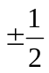 ； D．2．
2．小杰家的冰箱冷藏室温度是5℃，冷冻室的温度是-2℃，则他家冰箱冷藏室温度比冷冻室温度高……………………………………………………………………………………（ ）
Ａ.3℃ ； Ｂ．-3℃； Ｃ．7℃ ； Ｄ．-7℃．
3．不等式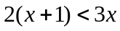的解集在数轴上表示出来正确的是……………………………（ ）
-2 -1 0 1 2 3
A.
●
-2 -1 0 1 2 3
B.
○
0 1 2 3 4 5
C.
●
0 1 2 3 4 5
D.
○
4．已知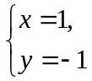是方程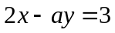的一个解，那么的值是…………………………（ ）
A．1； B．3； C．－3； D．－1．
5．如图1，已知点C是线段AB的中点，点D是CB的中点，那么下列结论中错误的是…（ ）
A．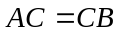； B．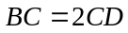；
●
●
●
●
A C D B
C．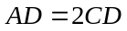； D．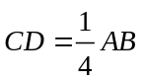．
（图1）
6．下列说法中，正确的是…………………………………………………………………（ ）
A．联结两点的线段叫做两点之间的距离；
B．用度量法和叠合法都可以比较两个角的大小；
C．六个面、十二条棱和八个顶点组成的图形都是长方体；
D．空间两条直线间的位置关系只有相交和平行两种．

二、填空题（本大题共12题，每题2分，满分24分）
得分 | 评卷

7．3的相反数是____________．
8．计算：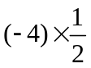＝__________．
9．被称为“地球之肺”的森林正以每年14500000公顷的速度从地球上消失，这个数据用科学记数法表示为___________________________公顷．
10．如图2，在数轴上表示到原点的距离为3个单位长度的所有点是____________．
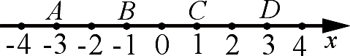
11．不等式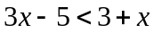的正整数解是_________________．
（图2）
12．方程组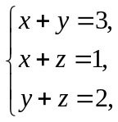的解是__________________．
13．已知是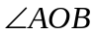的角平分线，如果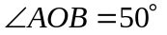，那么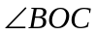的度数是__________．
14．已知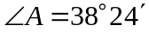,则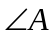的余角的大小是________________．
A
B
C
D
E
F
G
H
15．如图3，在长方体ABCD—EFGH中，棱AB与棱HG的位置关系是___________．
16．如图3，在长方体ABCD—EFGH中，棱AD与面DCGH的位置关系是_____________．
17．如图3，在长方体ABCD—EFGH中，面ABCD与面ADHE的位置关系是____________．
18．请写出两种检验平面与平面垂直的方法是_____________________.
（图3）

三、（本大题共2题，每题4分，满分8分）
得分 | 评卷

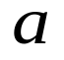
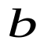
19．已知线段、，且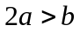（如图4），画一条线段，使它等于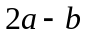．(不写画法或作法,保留画图或作图痕迹)
（图4）

20．补画下面的图形（如图5），使之成为长方体的直观图（虚线表示被遮住的线段；只要在已有图形基础上画出长方体，不必写画法步骤）．

（图5）

得分 | 评卷

四、（本大题共5小题，每小题6分，满分30分）
21．计算: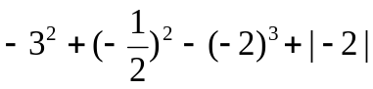
22．解方程: 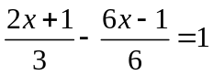

23．解不等式组：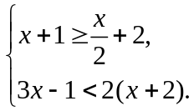
24．解方程组：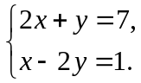
①
②
①
②

25．已知一个角的补角比它的余角的3倍大10°，求这个角的度数．

得分 | 评卷

五、（本大题共3题，第26题7分，第27题7分，第28题6分，满分20分）
A
B
C
G
H
E
F
D
26．在长方体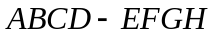中(如图6)，
（1）哪些棱与棱异面？
（2）与棱平行的平面有哪几个？
（3）在这六个面中，互相垂直的面共有几对？

（图6）

27．邮购某种期刊，数量不超过100册需另加购书总价的10％的邮费；数量为100册及以上免收邮费，另外购书总价还优惠10%．已知这种期刊每册定价为5元，某单位两次共邮购200册（第一次邮购不满100册，第二次邮购超过100册），总计960元．问该单位两次各邮购多少册？

28．下图（如图7）是某公园部分景区的旅游线路示意图，其中、、为风景点，、为路的交叉点，图中标注的数据为相应两点间的路程（单位：千米）．小丽从A点出发，沿着路线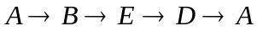，以2千米/小时的速度游览，每个风景点的逗留时间均为0.5小时，游览回到A处时，共用3.9小时．
（1）求AB路线（按顺时针方向）的路程；
（2）若小丽出发0.9小时后，小杰从A处出发，以3千米/小时的速度把照相机送给小丽（小杰在景点不逗留），那么小杰最快用多长时间能遇到小丽，他走的线路是怎样的？
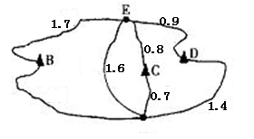

A
（图7）
A

参考答案与评分建议

一、选择题（本大题共6题，每题3分，满分18分）
1．A； 2．C； 3．D； 4．A； 5．C； 6．B．

二、填空题（本大题共12题，每题2分，满分24分）
7．－3； 8．－2； 9．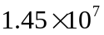； 10．A、D； 11．1，2，3；
12．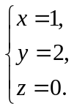； 13．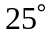； 14．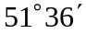； 15．平行； 16．垂直；
17．垂直； 18．答案不惟一，如铅垂线法，三角尺法，合页型折纸法．

三、（本大题共2题，每题4分，满分8分）
19．图略，图正确3分，结论1分．
20．图略，图正确3分，结论1分．

四、（本大题共5小题，每题6分，满分30分）
21．解：原式＝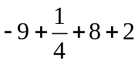……………………………………………………………（4分）
＝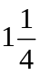………………………………………………………………………………（2分）

22．解：去分母，得：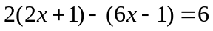…………………………………………（2分）
去括号，得：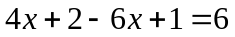………………………………………………（2分）
移项、化简，得：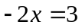……………………………………………………………（1分）
两边同除以，得：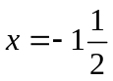……………………………………………………………（1分）
所以，原方程的解是．

23．解：由①，解得：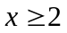………………………………………………………………（2分）
由②，解得：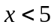………………………………………………………………（2分）
所以，原不等式组的解集是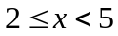…………………………………………（2分）

24．解：由方程②，得：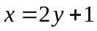 ③…………………………………………………（1分）
把③代入①，得：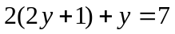…………………………………………………（1分）
解得：……………………………………………………………………………（2分）
把代入③，得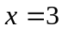. ……………………………………………………………（1分）
所以，原方程组的解是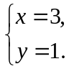 ………………………………………………………（1分）
25．解：设这个角的度数为，根据题意，得：
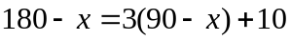………………………………………………（3分）
解得： 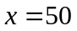………………………………………………………………（2分）
答:这个角为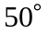．…………………………………………………………………（1分）

五、（本大题共3题，第26题7分，第27题7分，第28题6分，满分20分）
26．解：（1）与棱AB异面的棱有棱EH、棱DH、棱FG与棱GC．………………………（4分）
（2）面、面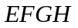.…………………………………………………………（2分）
（3）共12对．…………………………………………………………………………（1分）

27.解：设该单位第一次邮购册，第二次邮购册，根据题意，建立方程组，得：
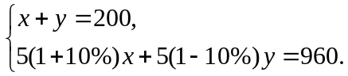………………………………………（4分）
解这个方程组，得：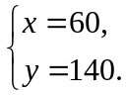………………………………………………………（2分）
答：该单位两次邮购期刊的册数分别是60册和140册．…………………………（1分）

28.解：（1）设AB路线的路程为千米，根据题意，建立方程，得：
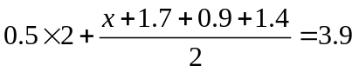…………………………………………（2分）
解这个方程，得：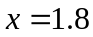…………………………………………………（1分）
答：AB路线的路程是1.8千米.
（2）因为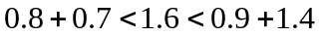，所以选择路线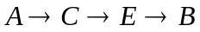方向相向而行，此时设小杰小时后与小丽相遇，根据题意建立方程，得：
解这个方程，得：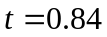……………………………………………………………（1分）
选择路线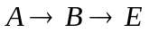的方向同向而行，此时设小杰小时后与小丽相遇，根据题意建立方程，得：
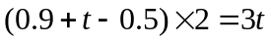
解这个方程，得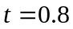………………………………………………………………（1分）
因为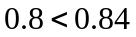，
所以，小杰最快用0.8小时能遇见小丽，他选择的路线为的方向．…………
……………………………………………………………………………………………（1分）


www.3abeike.com （按住Ctrl键点击该链接即可）

